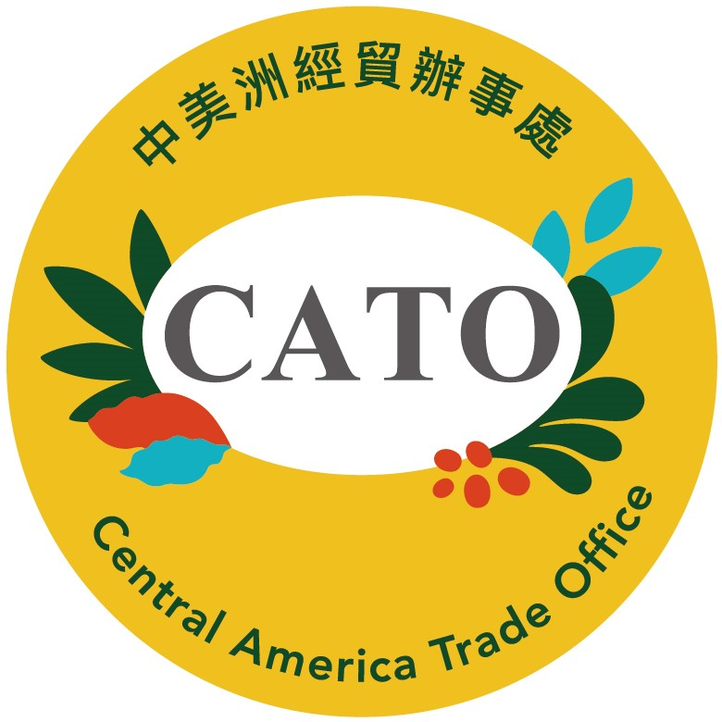
中美洲經貿辦事處
貿易機會徵詢表
CENTRAL AMERICA TRADE OFFICE

TRADE INQUIRY / OPPORTUNITY FORM

您好！歡迎 貴公司對進口中美洲產品的興趣，我們將提供中美洲的優良公司暨相關產品讓您參考，請填欲進口產品、項目、種類，儘速回覆，我們將竭盡為您服務。 REF檔案編號： DATE日期

COMPANY NAME (公司寶號)
ADDRESS (住 址)
TEL (電 話) FAX(傳真)
E-MAIL& Web Site(公司之網頁地址)
CONTACT (聯 絡 人) TITLE(職稱)
CO. SIZE (公司員工人數) 負責人/職稱
YEARS IN BUS (公司成立時間)
TYPE OF CO. (公司種類)
INDUSTRY (屬何種工業)
PRODUCT/SERVICE DESIRED (產品種類需求)

ACTION REQUESTED：
- 擬由中美洲產品之廠商直接聯繫貴公司
□擬請提供廠商名單自行聯繫中美洲之公司
□其他方式

PS: 如有其他任何意見或要求，非常歡迎您，可傳真(英文或中文)給中美洲經貿辦事處，我們很樂
意為您服務，更歡迎您親臨辦事處洽談。

台北市110信義路五段五號台北世界貿易中心7樓7A09室
Rm. 7A09, TWTC, No. 5, Hsin-Yi Rd. Sec. 5, Taipei, Taiwan, R.O.C.
TEL：886-2-8789-1592 FAX：886-2-2723-6328 E-mail：cato@cato.com.tw

